★★★☆☆
題組：Problem Set Archive with Online Judge
題號：11004: Changing Roadmap
解題者：江秀桂
解題日期：2007年3月20日
題意：
已知：
在x-y平面上，存在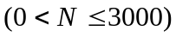條直線，以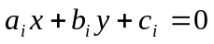表示。其中，平面上任二直線不平行且三線不共點。
又存在 個點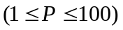，第個點座標用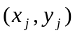表示。其中，平面上任一個點不會存在任一條直線上。

(1) 建立新的連線。直線一端為已存在的任兩直線之交點，另一端為已存在的點。J是直線交點之個數， P是點的個數。
→新的連線數量 = J * P
(2) 任兩直線 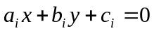和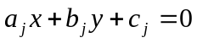
(3) 建立新連線：任兩直線之交叉點和已存在之任一點 。
可得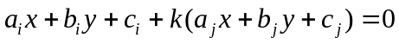
(4) 求J*P種情況中，k < 0 之狀況有幾種?

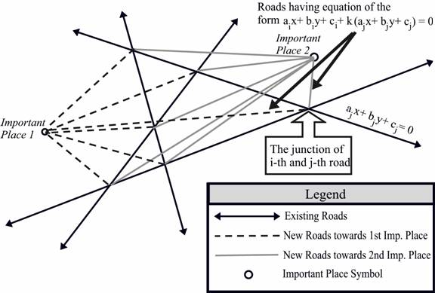
題意範例：
5 Roadmap 1:
-3954 -4700 5677 Negative Builders Ltd. will
7190 -5953 3085 build 16 New Roads
-3903 -2020 -7990 →
-4618 618 -4421
4162 3918 8248
3
3 7
-5 7
-5 -8
解法：
把P個點代入計算即可。
解法範例：
無。
討論：

(1) 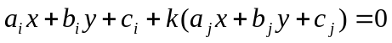

→ 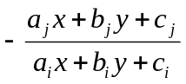 k=

→ if k < 0， 分子、分母必同號

→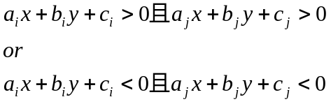

(2) 對個點代入方程式 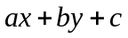，算出有多少個點代入值為正值，即posi值；N-posi為代入點後為負值之點個數。
→ k < 0之狀況有
posi*(posi-1)/2 + (N-posi)*(N-posi-1)/2

(3) Time Complexity : O (P*N)
Space Complexity : O (N+P)

程式：
#include<stdio.h>
int main(void)
{
int Roadmap=0;
while(1)
{
int N,a[3000],b[3000],c[3000];
int P,x[100],y[100];
int i,j,up,down,all,posi;

Roadmap++;
scanf("%d", &N);
if(N==0) break;
for(i=0; i<N; i++)
scanf("%d %d %d", &a[i], &b[i] , &c[i]);

scanf("%d", &P);
for(i=0; i<P; i++)
scanf("%d %d", &x[i], &y[i]);
int k=0;
for(i=0 ; i<P;i++)//N edge
{
posi=0;
for(j=0 ;j<N ; j++)
{
all=a[j]*x[i] + b[j]*y[i] + c[j];
if(all>0)
posi++;
}
k=k+posi*(posi-1)/2 + (N-posi)*(N-posi-1)/2;
}
printf("Roadmap %d:\nNegative Builders Ltd. will build %d New Roads.\n",Roadmap,k);
}//while
return 0;
}

